Guía de sociales de 4to de primaria.
Maestra: Ana peña.
Objetivo
Esta guía está realizada con el propósito de que los estudiantes de 4to de primaria puedan trabajar el contenido en casa con ayuda de sus padres.
Semana I. (Página 98 y 99).
Lee y analiza la página 98 sobre las rebeliones de los indígenas y luego responde.
- ¿Cómo se rebelaron los indígenas? _____________________________________________________________________________________________________________________________________________________________________________________________________________________
- ¿En qué año los españoles declararon la guerra a Enriquillo? ___________________
- Escribe los nombres de los tres caciques que dirigieron los alzamientos contra los españoles. _____________________________________________________________________________________________________________________________________________________________________________________________________________________
- ¿Cuál era la técnica que más utilizaron los indígenas para su rebelión? ____________________________________________________________________
- Explica las distintas formas que los esclavos africanos buscaron para alcanzar su libertad. _____________________________________________________________________________________________________________________________________________________________________________________________________________________
- ¿Qué eran los manieles o palenques? ______________________________________________________________________________________________________________________________________________
- ¿Cuáles fueron los primeros lugares donde se establecieron los negros cimarrones?__________________________________________________________________________________________________________________________________________________________________________________________________________
- ¿Cuándo, dónde y por quienes se produjeron las primeras revueltas de negros en la isla? _____________________________________________________________________________________________________________________________________________________________________________________________________________________

II. Observa la imagen de la página 99 sobre el negro cimarrón.
¿Cómo crees tú que eran? _______________________________________________________________________________________________________________________________________________________________________________________________________________________________________

Semana 2.
I. Defensa de los indígenas. (Página 100 y 101)
¿Porque crees que se debe eliminar todo tipo de esclavitud en el mundo? Escribe dos razones. _____________________________________________________________________________________________________________________________________________
Después de leer la página 100 y 101 selecciona la respuesta correcta.
- ¿En qué año llego a la isla de Santo Domingo un grupo de misioneros para evangelizar a los indígenas?
A) 1550 B) 1510 c) 1512
- ¿Quién protesto durante su Sermón de Adviento por la explotación de los indígenas?
- Pedro de Córdoba. B) Antonio de Montesinos. C) Bartolomé de las casas.

- ¿Bajo el gobierno de quien los frailes dominicos y los frailes franciscanos participaron activamente en el sistema de las encomiendas?

- Nicolás de ovando b) Diego Guzmán c) Diego de Ocampo

Completa cada ley y fecha.
- Leyes de Burgos________________________
- Las leyes de Valladolid___________________
- ___________________ 1526
- ____________________1842
- La junta de Valladolid ___________________
III. Con ayuda de tus padres y utilizando el recurso del internet, escribe una pequeña biografía sobre Bartolomé de las casas.
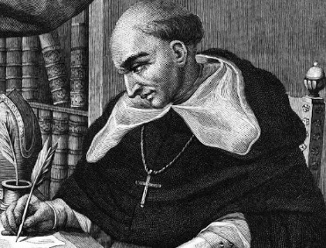
__________________________________________________________________________________________________________________________________________________________________________________________________________________________________________________________________________________________________________________________________________________________________________________________________________________________________________

Semana III.
El gobierno colonial.
Responde a las actividades utilizando la página 110 y 111.
Explica la función e historia de las siguientes instituciones de gobierno desde España e instituciones creadas en la colonia de Santo Domingo
La casa de contratación.
_____________________________________________________________________________________________________________________________________________________________________________________________________________________
EL consejo de Indias
_____________________________________________________________________________________________________________________________________________________________________________________________________________________
El cabildo
_______________________________________________________________________________________________________________________________________________________________________________________________________________________________________
La Real Hacienda
_______________________________________________________________________________________________________________________________________________________________________________________________________________________________________
La Real Audiencia
_______________________________________________________________________________________________________________________________________________________________________________________________________________________________________
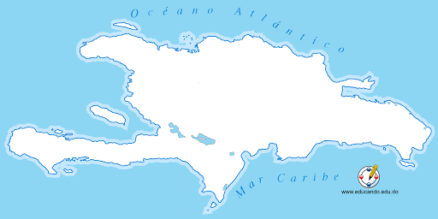
II. Divide en el mapa de la isla de Santo Domingo el territorio de las dos alcaldías mayores.
Recuerda:
La alcaldía del sur con capital en Santo Domingo.
La alcaldía del Norte con asiento en concepción de la vega.

